Муниципальное казенное учреждение дополнительного образования «Детская художественная школа»
Минераловодского муниципального округа
Ставропольского края

Методика построения черепа.
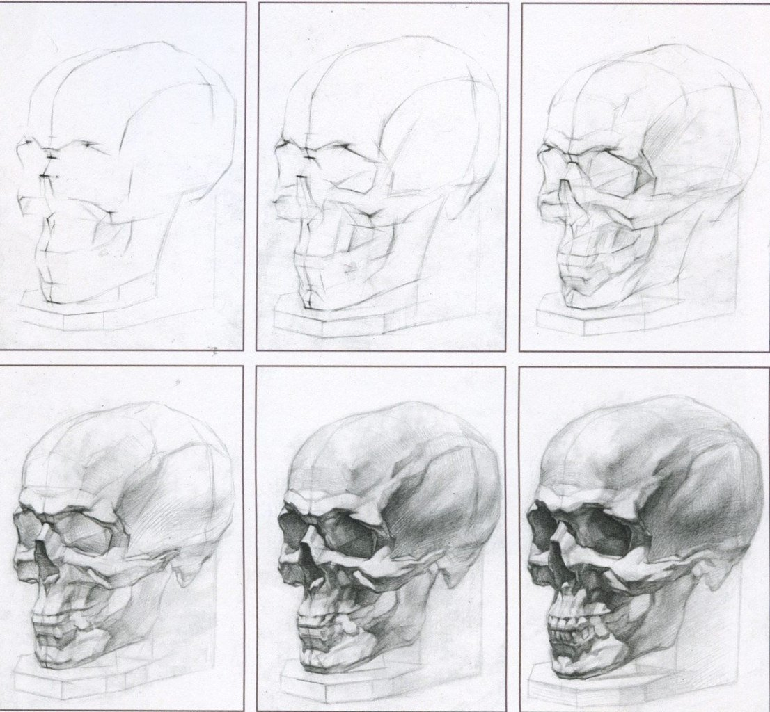

Выполнила преподаватель МКУДО ДХШ
Гусева Марина Анатольевна
г. Минеральные воды 2025г

ВВЕДЕНИЕ
Рисунок головы человека является неотъемлемой составляющей системы классического образования людей творческих профессий, а именно: архитекторов, художников, скульпторов.
Голова человека является одним из наиболее сложных объектов визуального графического изображения. Для правильного изображения головы человека необходимо иметь определенную сумму знаний, умений и практических навыков. Для этого необходимо изучить анатомические закономерности строения костей и мышц, уметь выполнять конструктивные построения головы и её деталей на двухмерной плоскости листа бумаги.
Конструктивно - анатомическая основа головы человека определяет её общую форму. Обучающиеся на занятиях по рисунку, изучая и анализируя анатомическое строение головы, соблюдая точные пропорции и законы перспективы, могут правильно вести построение изображения обобщённой формы. Лишь такой подход позволяет обучающемуся рисовать осмысленно, а не копировать видимую объёмную форму головы. Форма головы человека и её детали обусловлены внутренним анатомическим строением костей и мышц.
Хотя голова человека имеет индивидуальные различия, всё же общая форма головы имеет единую для всех закономерность строения.

Выполняя рисунок формы черепа, а также головы, обучающиеся должны знать теорию перспективы и уметь пользоваться линейно-конструктивным построением рисунка.
Знание конструктивной схемы строения формы черепа поможет обучающимся правильно изображать голову человека, соблюдать законы перспективы и отучит их от механического срисовывания натурной модели.
Обучающиеся, усвоив закономерности основного конструктивного строения формы черепа и овладев умением выражать его линейно-конструктивным методом, могут без особого труда построить изображение головы в очень сложных перспективных положениях.
Работая методом линейно-конструктивного изображения, обучающиеся приучают себя мыслить формой, рассуждать логически и, вместе с тем, развивают объёмно-пространственное и конструктивное мышление.

ПЛАСТИЧЕСКАЯ АНАТОМИЯ КОСТЕЙ ЧЕРЕПА
Голова человека рассматривается как одна из сложных форм человеческого тела. Форма головы образована костной основой - черепом и расположенными на нём мышечными структурами. Череп состоит из двух отделов: черепной (мозговой) коробки, имеющей шарообразную форму и лицевой части, состоящей из глазниц, верхних и нижних челюстей. Черепная коробка состоит из восьми костей, образующих полость, содержащую головной
мозг.
Лицевая часть черепа образована четырнадцатью костями. Наиболее крупными здесь являются парные верхнечелюстные, парные скуловые и нижнечелюстная непарная кости. Верхняя челюсть (парная) имеет форму, напоминающую трёхгранную призму с четырьмя отростками. Форма свода черепа проста и статична в отличие от более сложной формы лицевой части
черепа.
Рассмотрим кости черепа, образующие внешнюю форму головы.
Черепная коробка образована восемью костями: теменными (парными), височными (парными), клиновидными (парными), затылочной и лобной (непарными).
Лобная кость образует передний отдел черепной коробки. На передней поверхности лба в верхней части имеются два выступа это надбровные бугры, под ними надглазничный край глазных впадин с двумя выступами, надбровные дуги, между ними углубление - надпереносье. Лобная кость имеет два отростка, соединяющих её со скуловой костью. Лобная кость по своей форме и строению играет важную роль в формировании пластики лица. Теменные кости (парные) образуют свод черепа. Они расположены между лобной и затылочной костями.
Имеются хорошо выраженные теменные выступы - бугры. Теменные кости соедины - с височной и клиновидной костями. Поверхности лба определены височными линиями.
Затылочная кость расположена на тыльной стороне черепа и образует собой заднюю стенку и основание.
Сверху с двух сторон она соединяется с теменными костями, а нижней боковой частью примыкает к височным костям.
На верней части затылочной кости имеется выступ, а в её нижней части находится наибольший выступ - наружное затылочное возвышение.
Вдоль возвышения располагаются выйные линии, предназначенные для крепления мышц шеи.

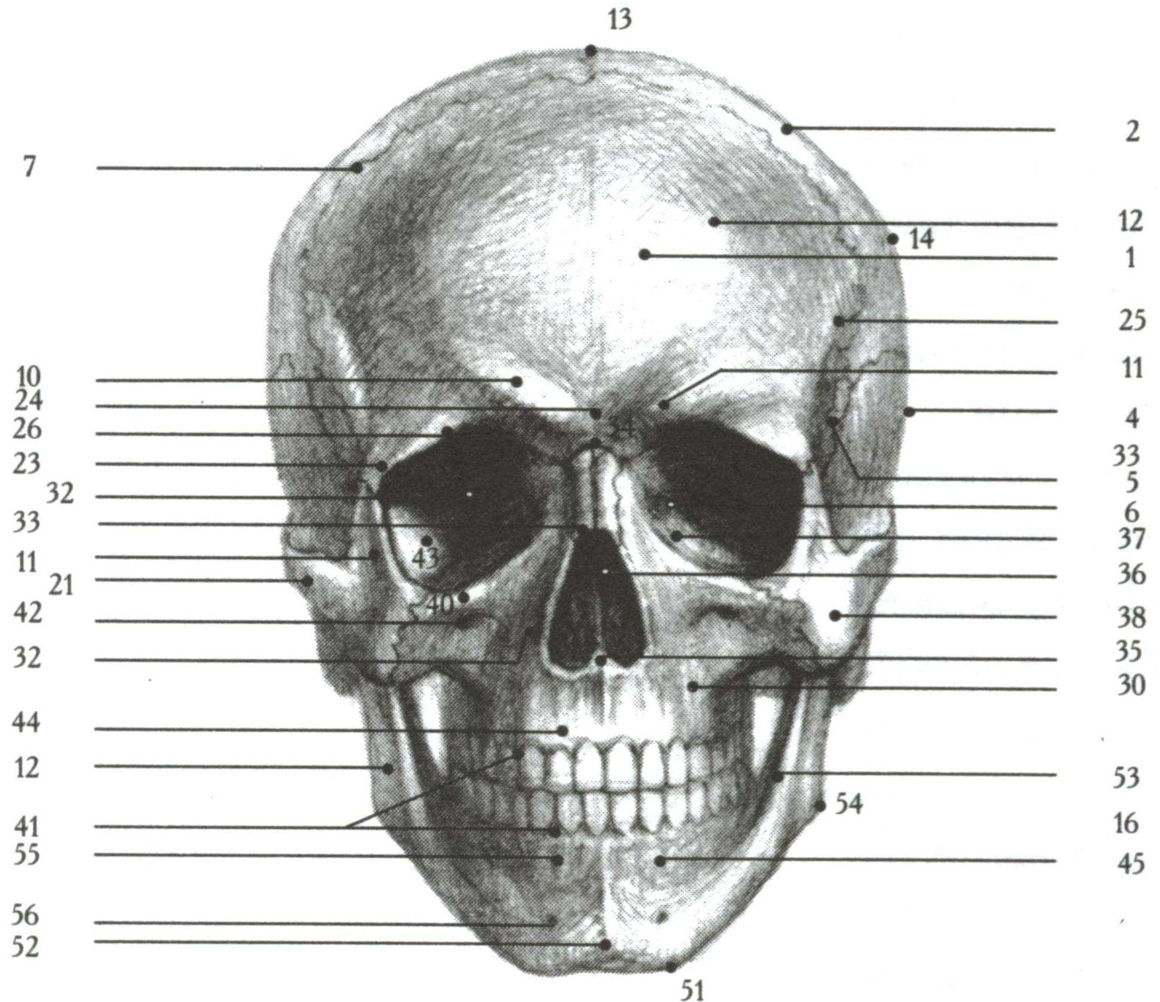

Кости черепа
Рис. 3 - Кости черепа (фас):
1 - лобная кость; 2 - теменная кость; 4 - височная кость; 5- клиновидная кость; 6 - решётчатая кость; 7 - венечный шов; 10 - надбровные дуги; 11 - надбровные бугры; 12 -лобные бугры; 13 - теменное возвышение; 14-теменные бугры; 21- сосцевидный отросток; 22 - скуловой отросток височной кости; 23 - скуловой отросток лобной кости; 24 - надпереносье; 25 - височная линия; 26 - надглазничный край; 30 - верхнечелюстная кость; 31 - нёбная кость; 32 - лобные отростки боковых стенок носа; 33 - носовые кости; 34 - переносица; 35- носовая ость; 36 -грушевидное отверстие носа; 37 - слезная кость; 38 - скуловая кость; 39 - лобный отросток скуловой кости; 40 - подглазничный край; 41 – альвеолярный (луночковый) отросток; 42 - клетковая (собачья) ямка; 43 - глазничная поверхность; 44 - луночковая дуга верхнечелюстной кости; 45 - нижнечелюстная кость; 46 -тело нижнечелюстной кости; 47 - ветвь нижнечелюстной кости; 49 - суставной отросток; 51 - подбородочный бугорок; 52 - подбородочное возвышение; 53 - косая линия нижнечелюстной кости; 55 - луночковая; 56 -подбородочное отверстие

ПОСЛЕДОВАТЕЛЬНОСТЬ РИСОВАНИЕ ЧЕРЕПА
Применяя метод линейно - конструктивного изображения, приступим к рисованию формы черепа. Для чёткого представления о строении черепа необходимо выполнить упражнения по рисованию черепа в различных положениях.
С самого начала работы над построением рисунка с натуры, необходимо строго соблюдать методическую последовательность в рисунке. Сразу же нужно правильно выбрать точку зрения. Затем необходимо обратить внимание на линию горизонта. Она я должна быть примерно на уровне глаз. При этом условии можно избежать перспективных искажений, а также от лишних ошибок в процессе изображения формы черепа.
В качестве примера возьмём оптимальное для построения положение - в три четверти. Перед тем, как начать компоновку, следует тщательно рассмотреть изображаемый череп, изучая его со всех сторон. Затем, закомпоновать изображения черепа на листе - выразить в линейно-конструктивной схеме форму черепа.
Лёгкими касаниями карандаша намечается общий приблизительный силуэт черепа.
После этого необходимо проверить правильность размещения предполагаемого объекта на листе, одновременно следя за его размером. Размер черепа по отношению к листу должен быть оптимальным, т.е. не маленьким и не слишком крупным. Следует учитывать, что с лицевой стороны изображения, как правило, должно оставаться чугь больше свободного места, чем со стороны затылка.
Определив местоположение на листе бумаги и размер черепа, приступаем к его
построению.
При построении изображения черепа следует ориентироваться по средней профильной (осевой) линии, проходящей вдоль всей формы черепа и условно разделяющей череп симметрично на две половины (правую и левую).
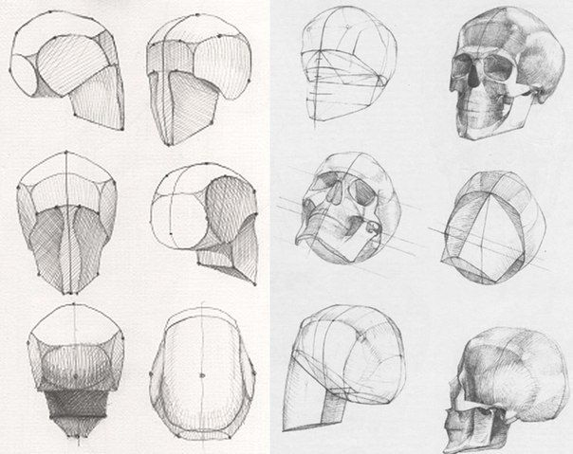
Изображение конструкции черепа (по методу Г. Баммеса)

Как правило, вначале студенты могут допускать грубые ошибки как в пропорциях, так и в перспективном сокращении. Поэтому, проверяя свой рисунок, студент должен внимательно следить за всем процессом рисования.
Работа над рисунком требует чрезвычайной внимательности, определённого эмоционального и психологического настроя, соблюдения всех изобразительных, методических, логических навыков, знания законов перспективы и пропорций, объёмно- пространственного мышления и т.п. Необходима масса вещей, без которых невозможно вести работу, а следовательно, и добиться хорошего результата
Приступая к тональной моделировке формы черепа, обучающимся следует определить положение источника света относительно модели.
Исходя из закона света и тени, наиболее ярко освещены участки поверхности, расположенные перпендикулярно источнику света, особенно поверхности, находящиеся ближе к нему, а поверхности, которых луч касается вскользь, будут менее светлыми и т.д.
При этом следует отметить, что законы и правила изображения рисунка с применением светотени имеют единую для всех форм закономерность (основу).
Для того чтобы иметь более полное представление о строении формы черепа, необходимо дополнительно поупражняться в его рисовании в разных положениях: спереди, сбоку, сзади, в три четверти. В том же порядке для закрепления полученных навыков очень полезно делать зарисовки и наброски формы черепа, как с натуры, так и по памяти в различных положениях и ракурсах.
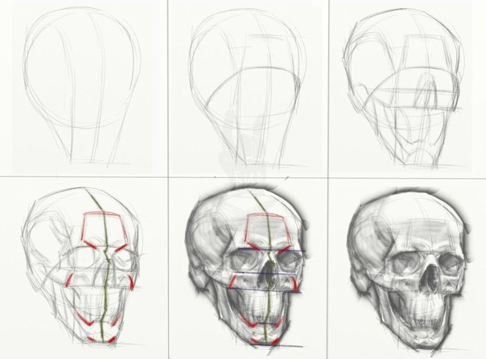

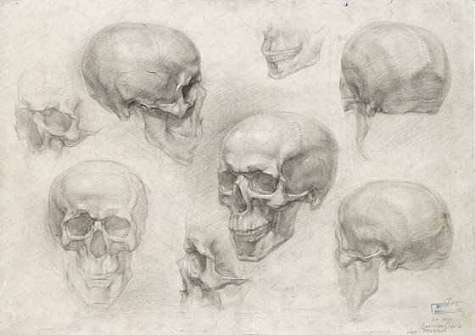

Список литературы:
1. Барчаи Ене. Анатомия человека. Изд.: - Эксмо, 2007
2. Гофрид Баммес. Художественная пластическая анатомия человека. - Дрезден, 1988
3. О.Г. Максимов. Рисунок в профессии архитектора. -М.: Стройиздат, 1999
4. Н.Н. Ростовцев. Рисование головы человека: Учебное пособие. -М.: Изобразительное искусство, 1989.
5. Н.Г. Ли. Основы учебного академического рисунка: Учебник. - М.: Изд.-во Эксмо,
2006

